**法務部行政執行署桃園分署新聞稿**

發稿日期：107年2月2日

發稿單位：執行科

聯 絡 人：主任行政執行官穆治平

聯絡電話：03-3579573轉分機201 編號：107-002

**桃園分署「精彩錶現拍賣會」2月6日下午熱鬧登場**

法務部行政執行署各分署每月的「123聯合拍賣日」又到了！桃園分署在2月6日（星期二）下午3點在桃園區中正路1195號進行不動產及動產拍賣會。分別拍賣土地、房屋及各式各樣五花八門物品，法拍物件種類繁多價格便宜，歡迎各界舊雨新知當天下午3點以前來桃園區中正路1195號投標撿便宜。

　　　桃園分署2月動產法拍主題是「精彩錶現拍賣會」。拍賣物品中有吸引眾人目光的各式精美腕錶、精緻貴婦包、XO名酒，並有台灣啤酒、金門高梁酒及威士忌等各種美酒等；也有可以讓夜裡大放光明的新型白黃色燈泡36箱1483個，還有時尚折疊式衣櫥、移動式大坪數水泠扇、電視、電腦、烤箱、影印機、印表機及飲水機等物品拍賣；至於標價變賣物品部分更是有餐具組、泡麵碗、咖啡杯、拖把、不繡鋼衣架、洗衣籃等各種居家生活實用品，各種查封物品都以低於市售價格陳列拍賣及變賣。春節將屆，歡迎大家都來撿便宜，挑選適用物件除舊佈新好過年。

此外，本月推出拍賣的不動產有81件，包括桃園各地區的土地及建物，其中拍賣價額最高也受到許多人矚目的是位於桃園區大有路與寶山街處大有段6筆持分土地，這6筆土地標價雖然高達2598萬元、1605萬元不等，但是卻吸引多組人馬探詢拍賣情形，顯示是投資獲利最佳選擇，有興趣者當天投標手腳要快以免向隅。

桃園分署多次拍賣動產、不動產成果豐碩。將會持續針對義務人各式各樣的財產查封執行，並將在每個月的法務部行政執行署「123聯合法拍會」定期進行法拍，請大家隨時注意桃園分署的官網訊息及臉書。

(網址：<https://sites.google.com/site/tyymoj/home>）

**精品包一 精品包二**

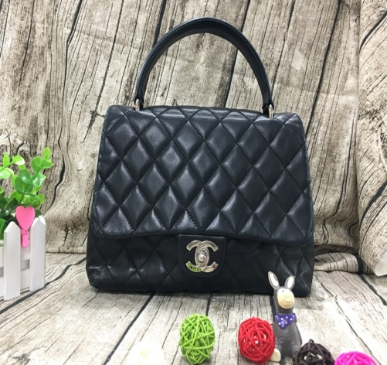 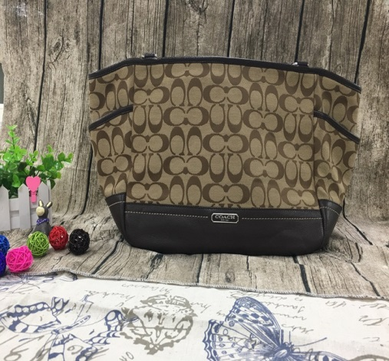

**精品錶一 精品錶二**

